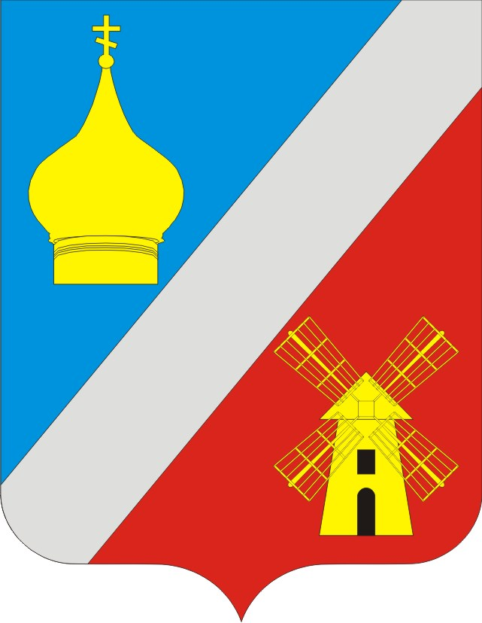
АДМИНИСТРАЦИЯ
Федоровского сельского поселения
Неклиновского района Ростовской области

ПОСТАНОВЛЕНИЕ

« 03 » декабря 2015г. №138 с. Федоровка

«Об утверждении перечня объектов Федоровского сельского поселения, подлежащих световой и другим видам маскировки»

В соответствии с Федеральным законом от 21.12.1994г. №68-ФЗ «О защите населения и территорий от чрезвычайных ситуаций природного и техногенного характера», Федеральным законом от 12.02.1998г. № 28- ФЗ «О гражданской обороне», ч.1п 15.5 Приказа МЧС России от 14 ноября 2008 года №687 «Об утверждении Положения об организации и ведении гражданской обороны в муниципальных образованиях и организациях»,

Постановляю:
- Утвердить перечень объектов Федоровского сельского поселения, подлежащих световой и другим видам маскировки согласно приложению 1;
- Постановление № 79 от 03.09.2012г считать утратившим силу.
- Контроль над выполнением настоящего постановления оставляю за собой.

Глава Федоровского
сельского поселения В.Н. Гринченко

Приложение 1
к Постановлению Администрации
Федоровского сельского поселения
от 03.12.2015г №138

ПЕРЕЧЕНЬ
ОБЪЕКТОВ ФЕДОРОВСКОГО СЕЛЬСКОГО ПОСЕЛЕНИЯ, ПОДЛЕЖАЩИХ СВЕТОВОЙ И ДРУГИМ ВИДАМ МАСКИРОВКИ

№ п/п | Наименование населенного пункта | Наименование объекта | Ответственный руководитель
1 | 2 | 3 | 4
1 | с. Федоровка | МБОУ Федоровская СОШ | Петрова Н.В.
2 | с. Федоровка | Детский сад «Аленушка» | Дуракова И.П.
3 | с. Федоровка | Федоровский ДК | Шпорт Л.П.
4 | с. Федоровка | Федоровская участковая больница | Вилицкая Т.И.
5 | с. Федоровка | Администрация Федоровского поселения | В. Н.Гринченко
6 | с. Ефремовка | МБОУ Ефремовская СОШ | В. Д. Мисиков
7 | с. Ефремовка | Детский сад «Теремок» | Точеная Я.Ю.
8 | с. Ефремовка | Ефремовский ДК | Алексеенко Н.А.
9 | с. Ефремовка | ФАП с. Ефремовка | Кириченко С.В.
10 | х. Чекилев | Чекилевский ДК | Кирияк Т.П.
11 | х. Михайловка | ФАП х. Михайловка | Деханова Н.В.

